«Her kan du sette inn logo for din skole og samarbeidspartnere»

DIGI-venn søker seniorer som ønsker digital veiledning

En Digi- venn er en elev ved videregående skole du henvende deg til når du har spørsmål knyttet til bruk av digitale verktøy. Det kan være at du har en ny telefon du ikke helt har kommet i gang med å bruke? Eller lurer du på hvordan du finner og leser en nettavis? Videosamtale med barnebarn? En Digi- venn kan veilede og vise deg det du måtte lure på i trygge omgivelser sammen med andre eldre. På denne måten får du løst dine digitale hverdagsutfordringer og samtidig får du ny kunnskap som du kan ta i bruk på egen hånd.
Høres dette interessant ut?

Her kan du redigere tekst: feks sted, tid, kontaktinformasjon
og annen praktisk informasjon.

Ta med mobil, nettbrett, pc eller annet teknologisk verktøy og møt opp for veiledning og sosialt samvær mellom elever og seniorer. Vel møtt!

Har du spørgsmål kan du også ta kontakt med Livsglede for Eldre på telefon: 934 98 500 (man - fre kl. 8 - 16)
Eller epost: digi-venn@livsgledeforeldre.no

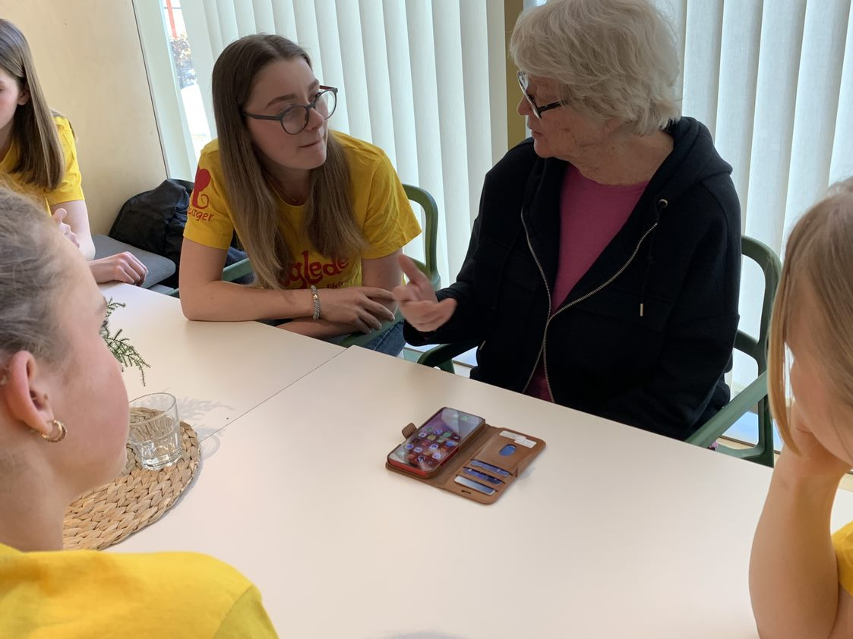
Kobling:20230227_131412873_iOS.heic

